Einfach, effizient und nachhaltig – Vom Detail zur großen Lösung
Ein Kosmos an neuen Produkten, herausragenden Services und eine frische Online Markenwelt – das sind die Messe-News zur SICAM 2023 im 100. Jubiläumsjahr von Häfele.
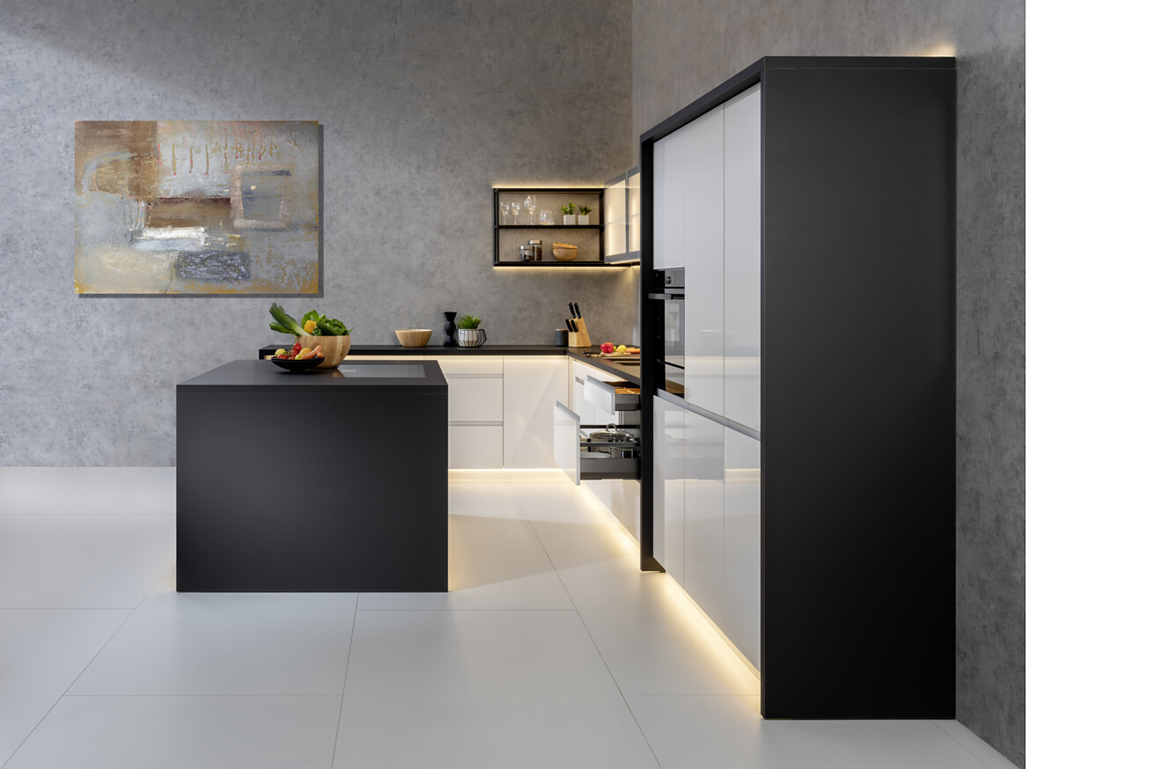

Auf der bevorstehenden Fachmesse SICAM in Pordenone (IT) präsentiert sich Häfele als Komplettanbieter mit innovativen Ideen für Planende in Handwerk, Innenausbau und Möbelfertigung. Möbel-, Licht- oder vernetzte Lösungen gehen mit den Beratungs- und Serviceangeboten des Unternehmens Hand in Hand und lassen sich auf dem großzügigen Messestand entdecken. Zu den Neuentwicklungen zählen Beschläge und Schubkästen sowie innovative Licht- und Akustiksysteme. Häfele präsentiert seine Neuheiten vom 17.10.2023 - 20.10.2023 in Halle 2- A10/B11.  Außerordentlich vielfältig sind die von Häfele auf der SICAM präsentierten Neuerungen. Die Innovationskraft des Experten für innovative Beschlagtechnik, digitale Zutrittssysteme und umfassende Beleuchtungslösungen zeigt sich unter anderen in der sorgfältigen Neuentwicklung funktionaler Details: Das Schieben, Klappen und Verstauen wird noch einfacher und effizienter. Diese Entwicklung geht einher mit einer Verschlankung im Bereich Logistik und Materialverbrauch.  Von der Inspiration bis zur Inbetriebnahme und darüber hinaus – umfassender Service  Darüber hinaus sind es große Themen wie Licht und Akustik sowie die Küchenplanung aus einer Hand, die das Angebotsspektrum erweitern – einschließlich der intuitiven, digitalen Steuerung sämtlicher Komponenten im Raum. Häfele hebt hervor, dass sich selbst komplexe Szenarien in kürzester Zeit mit den Häfele Experten auf das jeweilige Projekt zuschneiden und individuell verwirklichen lassen – bis hin zur Inbetriebnahme. Im Jubiläumsjahr hat das Unternehmen dieses deutlich erweiterte Dienstleistungsangebot unter Service+ zusammengefasst und darüber hinaus ein Update der Online Markenwelt Discoveries auf den Weg gebracht: eine virtuelle Welt zur Ideenfindung, die dann gemeinsam mit dem Service+ Expertenteam Gestalt annehmen kann.  Schieben, Klappen und Verstauen – Clevere Neuerungen  Matrix: Schubkastenprogramm mit neuem Einstiegsmodell: Das umfassende Schubkastenprogramm Häfele Matrix reicht vom funktionalen Einstiegsmodell bis hin zur High-End-Systemlösung mit immer neuen Design-Varianten, unterschiedlichen Funktionalitäten und besonderer Ausstattung. Erstmals zu sehen auf der SICAM 2023 ist die Matrix Box Single – ein einwandiges Zargensystem mit geringem Gewicht für eine preissensitive Zielgruppe. Das Zargensystem ist kompatibel zu jeder Matrix Unterflurführung und gibt dem Kunden somit eine große Auswahl von möglichen Komfortsystemen, Gewichtsklassen und Verstellmöglichkeiten. Durch das schlanke Designlässt sich maximaler Stauraum erzielen. Idealerweise kommt Matrix Box Single in der Fertigung von leichten Möbeln zum Einsatz, da auch Plattenmaterial von weniger als 16 Millimeter verbaut werden kann, was zu einer zusätzlichen Gewichtseinsparung führt – ein großer Vorteil etwa für die Caravanindustrie.  Free slim: Eine Revolution im Bereich der Klappenbeschläge: Die extrem schlanke Häfele Lösung Free slim ermöglicht es, die Beschläge direkt in die Korpuswand zu integrieren. Auf diese Weise wird das Stauraumvolumen maximiert. Hervorzuheben ist auch der Aspekt der Nachhaltigkeit: Der Aufwand rund um die Logistik wird ebenso reduziert wie der Verbrauch von Ressourcen.  TA’OR Box-System: Designschubkasten für gehobene Ansprüche: Eine herausragende Verarbeitungsqualität und ein schlankes Design sind charakteristisch für das TA’OR Schubkastensystem. Klar und mit präzisen Kanten kommt es bevorzugt hinter grifflosen Fronten zum Einsatz. Neben der großen Auswahl an aktuellen Furnieren mit zeitgemäßen Dekoren begeistert auch die Bi-Color-Technik, etwa die Kombination aus Edelholzfurnier und schwarzer Oberfläche. Äußerst effizient gestaltet sich die Montage. Die vormontierten TA’OR-Schubkästen aus Holz sind dank eines patentierten Click-Systems in kürzester Zeit werkzeuglos eingebaut.  Disc’n Dots: modulares Akustiksystem: Eine unkomplizierte, einfach zu montierende und visuell ansprechende Akustiklösung bietet das neuartige System der Häfele Marke Rossoacoustic – Disc´n Dots. In der Planung ermöglicht es das System, mit einfachen Mitteln – auch im Bestand oder nachträglich – ein gutes akustisches Raumklima zu schaffen. Die additive und charmante Lösung eignet sich für Home, Office, Gastronomie und viele weitere Bereiche. In unterschiedlichen Stärken und Radien bilden Disc´n Dots Strukturen beziehungsweise lockere Gruppierungen, die an die Wand oder direkt unterhalb der Decke montiert beziehungsweise abgependelt werden.  Loox5 - neu mit punktueller Beleuchtung: Die Anforderungen an Wohnräume haben sich durch die offenen Architekturkonzepte stark verändert. Verschiedene Nutzungssituationen in einem Raum, etwa die Durchgängigkeit von Wohnraum und Küche – erfordern dynamische, individuelle Lichtkonzepte. Häfele hat eine herausragende Expertise darin, ebenso einfache wie flexible Gesamtlösungen zu entwickeln. Erweitert wurde das bewährte Loox5 Lichtsystem nun unter anderem um dimmbare Sockelleuchten speziell für die Küche, die das System für lineares Licht um punktuelle Beleuchtung ergänzen.  “Maximising the value of space. Together.”  Im Jubiläumsjahr – 100 Jahre Häfele – blickt Häfele vor allem in die Zukunft und zeigt seine Innovationskraft unter anderem auf wichtigen Branchenereignissen wie der SICAM. Der neue Claim „Maximising the value of space. Together.“ verdeutlicht den Anspruch, gemeinsam mit seinen Partnern den Nutzwert von Räumen zu maximieren – durch raffinierte Lösungen für die Wohn- und Arbeitswelten von morgen.  Nagold, im September 2023  Abdruck honorarfrei / Beleg erbeten |  | Ansprechpartner für Journalisten:  Rainer Häupl  bering*kopal GbR, Büro für Kommunikation  T + 49 (0) 711 74 51 759-16  rainer.haeupl@bering-kopal.de  www.bering-kopal.de  Ansprechpartnerin im Unternehmen:  Sarah Grünler  Senior Corporate Communications Manager  Häfele SE & Co KG  Tel.: +49 (0)7452 95-510  Mobil: +49 160 97871786  sarah.gruenler@haefele.de

1 Häfele inspiriert und unterstützt bei Küchenplanung und -ausstattung. Neu im Programm und erstmals auf der SICAM 2023 zu sehen: das neue einwandige, sehr leichte Zargensystem Matrix Box Single. Im minimalistischen Design lässt es viel Platz im Schubkasten und ist kompatibel mit verschiedenen Unterflurführungen und Materialstärken für Boden und Rückwand. Foto: Häfele
2 Das minimalistisches Beschlagsystem Free slim besticht durch seine extrem schlanke Bauweise und kann nahtlos in die Korpuswand integriert werden. Auf diese Weise wird das Stauraumvolumen von Möbeln maximiert. Ein weiteres, entscheidendes Plus: Der Aufwand rund um die Logistik und der Verbrauch von Ressourcen wird deutlich reduziert. Foto: Häfele
3 Das TA’OR-Box-System gibt es in fünf verschiedenen Höhen und den gängigen Längen von 250-750 mm. Von 250 bis 1200 mm lässt sich jede Wunschbreite millimetergenau fertigen. 13 mm schlanke Seitenwände und ein spezielles Beschichtungsverfahren machen die Kanten scharf, exakt und quasi unsichtbar. Foto: Häfele
4 Eins zu eins auf der Messe im Bereich Office erlebbar: Das anpassbare Akustiksystem Disc'n Dots, erhältlich in verschiedenen Formen, Farben und Größen. Die Grundkomponente ist dabei die "Disc," die für herausragende Schallabsorption sorgt. Die "Dot" Komponente ermöglicht eine unkomplizierte Befestigung an Wänden oder Decken und fügt spannende Farbakzente hinzu. Foto: Häfele
1. |  | 2.
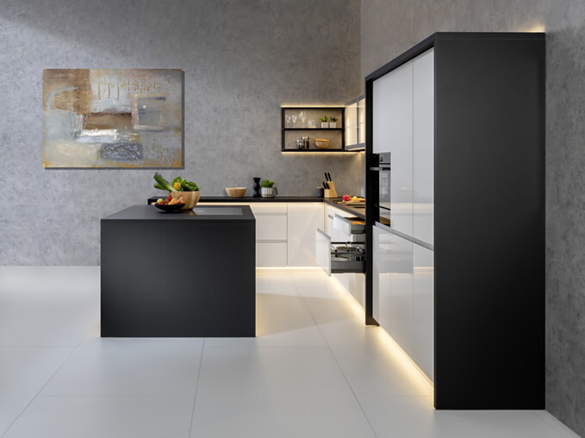 |  | 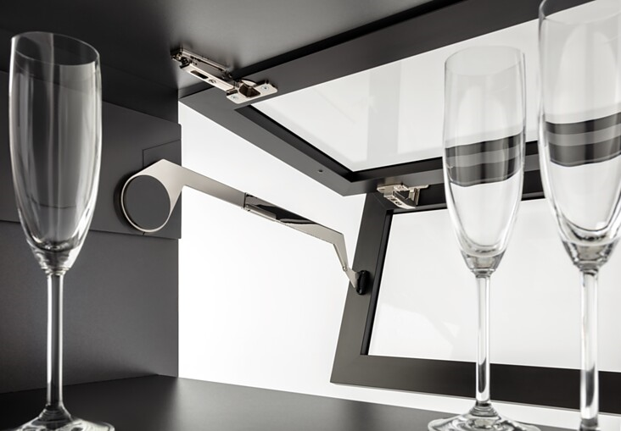
3. |  | 4.
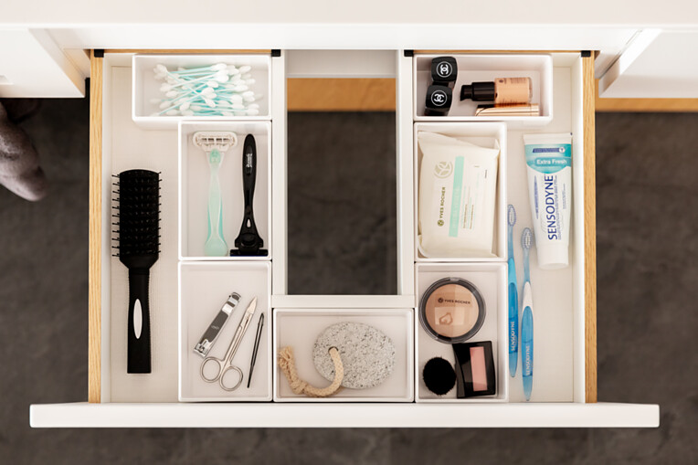 |  | 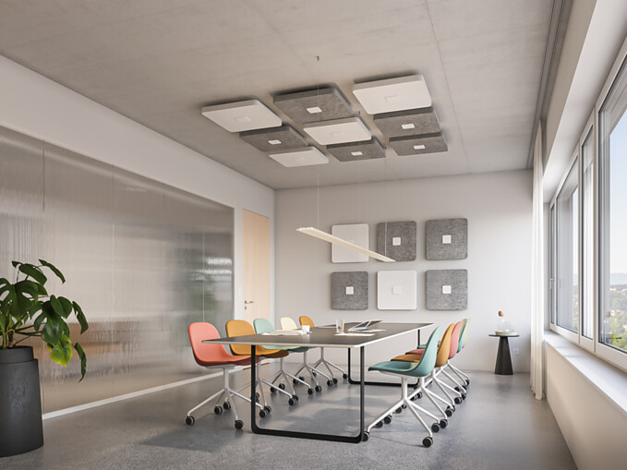

5 Häfele bietet mit dem Loox System alle erforderlichen Beleuchtungsoptionen für eine maßgeschneiderte Lichtplanung an. Faktoren wie Materialien, Farben, Reflexionsvermögen, Platzierung von Objekten und Lichtquellen sowie die natürliche Beleuchtung werden dabei berücksichtigt. Mit Häfele Connect Mesh lassen sich Lichtstimmungen von Anfang an gezielt planen und problemlos programmieren. Foto: Häfele
6 Service+ von Häfele: Alle Produktwelten und die damit korrespondierenden Serviceangebote von Häfele haben es zum Ziel, es den Kunden leicht zu machen und den höchsten Nutzen zu bieten. Nach dem Motto „Wir machen das für Sie!“ stehen bei Häfele Ansprechpartner für Fachfragen und zur konkreten Planungsunterstützung zur Verfügung. Foto: Häfele
5. |  | 6.
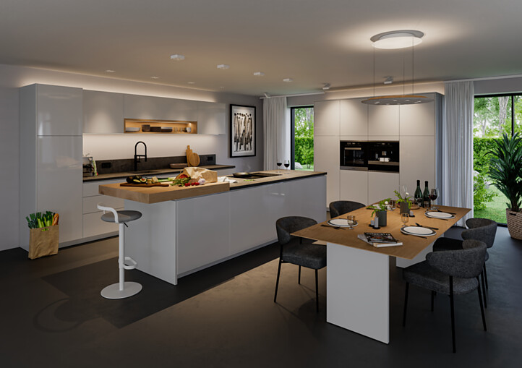 |  | 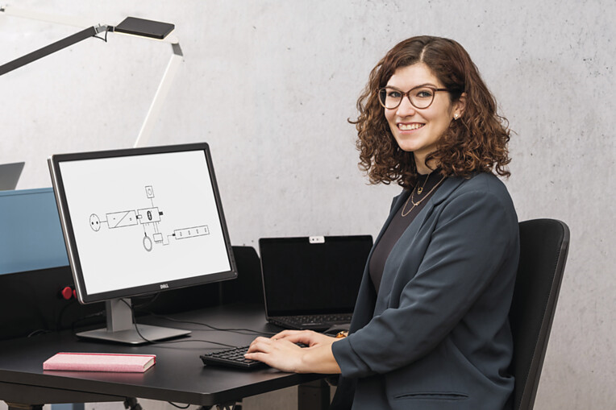

Über Häfele
Häfele. Die ersten 100 Jahre.
Innovationskraft, Mut und Optimismus: Diese Qualitäten haben Häfele von Anfang an begleitet und schon die Gründer ausgezeichnet – die Kaufleute Adolf Häfele und Hermann Funk, die Häfele im Jahr 1923 als Fachgeschäft für Eisenwaren bei Nagold ins Leben gerufen haben. Aus dieser geschätzten Anlaufstelle für das Schreinerhandwerk wurde ein weltumspannendes Unternehmen, die Häfele SE & Co KG mit Niederlassungen in 38 Ländern und mehr als 8000 Beschäftigten. Im Geschäftsjahr 2022 erzielte die Häfele Gruppe einen Umsatz von 1,87 Mrd. Euro bei einem Exportanteil von 81%.
Nagold ist bis heute Hauptsitz der internationalen Häfele Gruppe, die sich im Lauf der Jahrzehnte zum führenden Experten für Beschlagtechnik, elektronische Schließsysteme und LED-Beleuchtung entwickelt hat. Die Möbelindustrie, Architekten, Handwerk und Handel aus über 150 Ländern vertrauen auf die Expertise des innovativen Familienunternehmens, das seit Januar 2023 unter der Leitung von Gregor Riekena steht.
Sowohl die Herkunft als auch der Blick in die Zukunft prägen das Jubiläumsjahr: Häfele feiert seine ersten 100 Jahre gebührend – in Nagold und an ausgewählten Standorten weltweit.
Weitere Informationen unter www.haefele.de

QR-Code der Medieninformation

